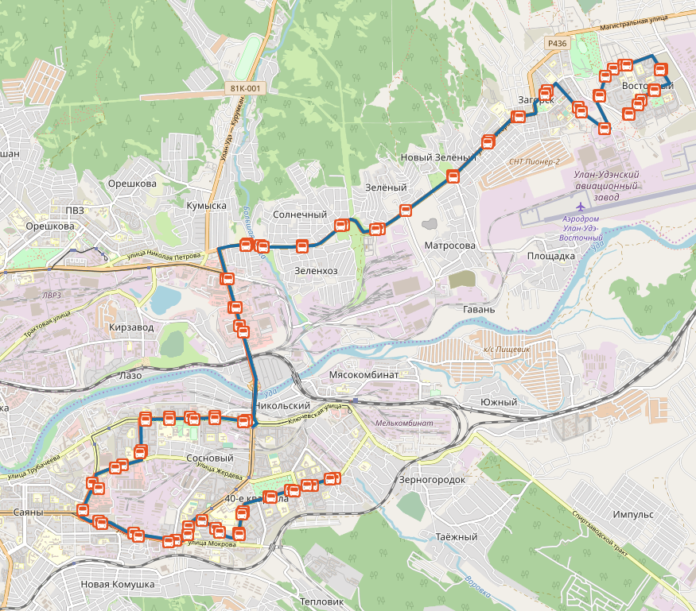
Рисунок 1.54 – Схема автобусного маршрута № 21

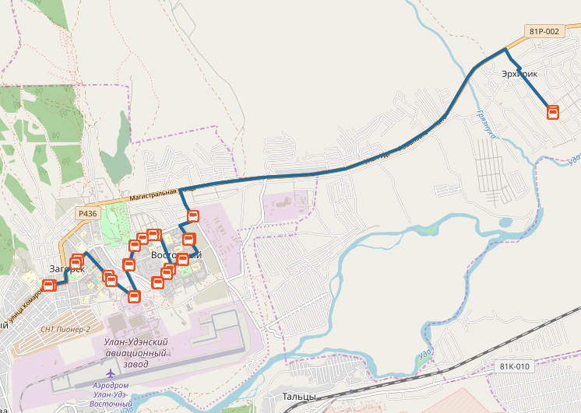
Рисунок 1.55 – Схема автобусного маршрута № 22

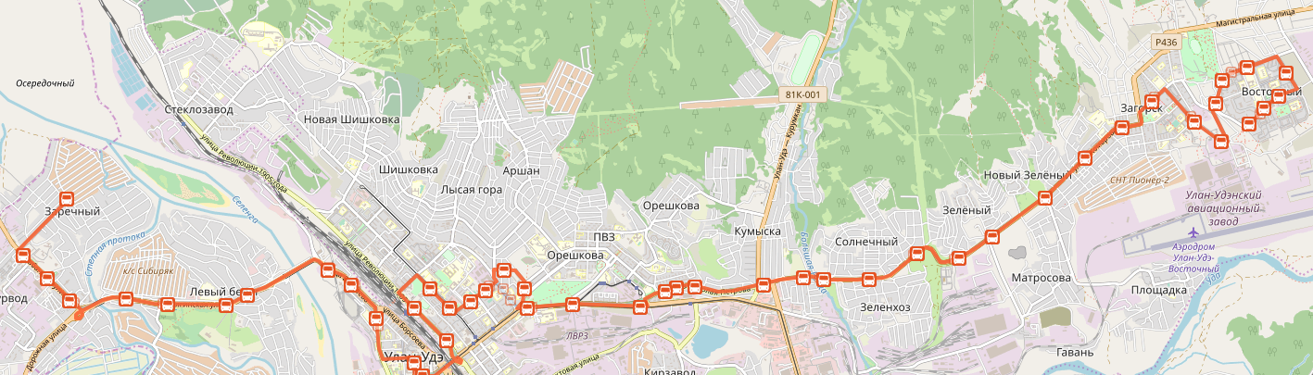
Рисунок 1.56 – Схема автобусного маршрута № 23

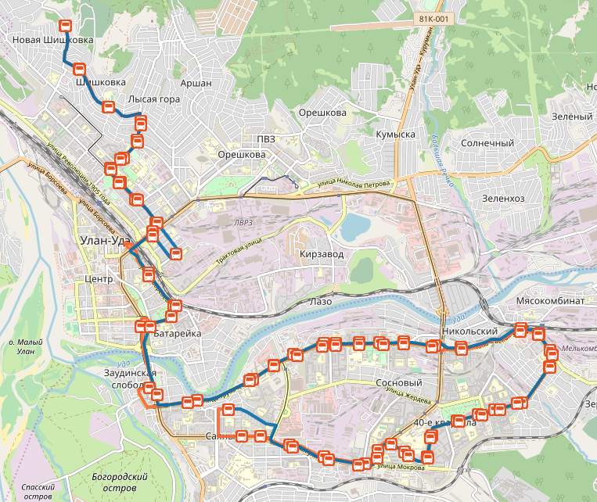
Рисунок 1.57 – Схема автобусного маршрута № 25

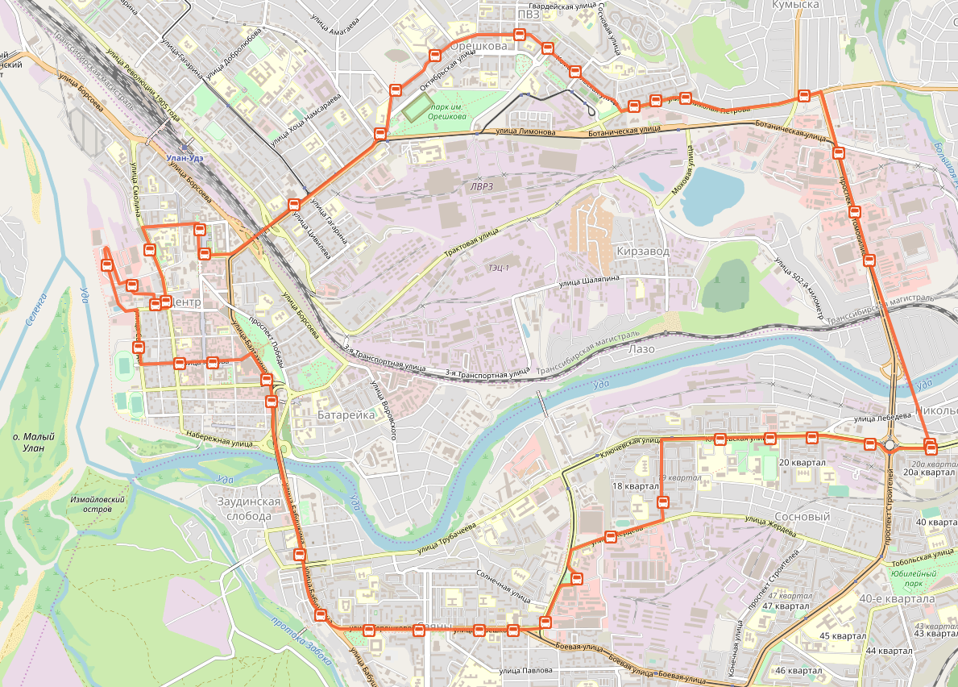
Рисунок 1.58 – Схема автобусного маршрута № 29

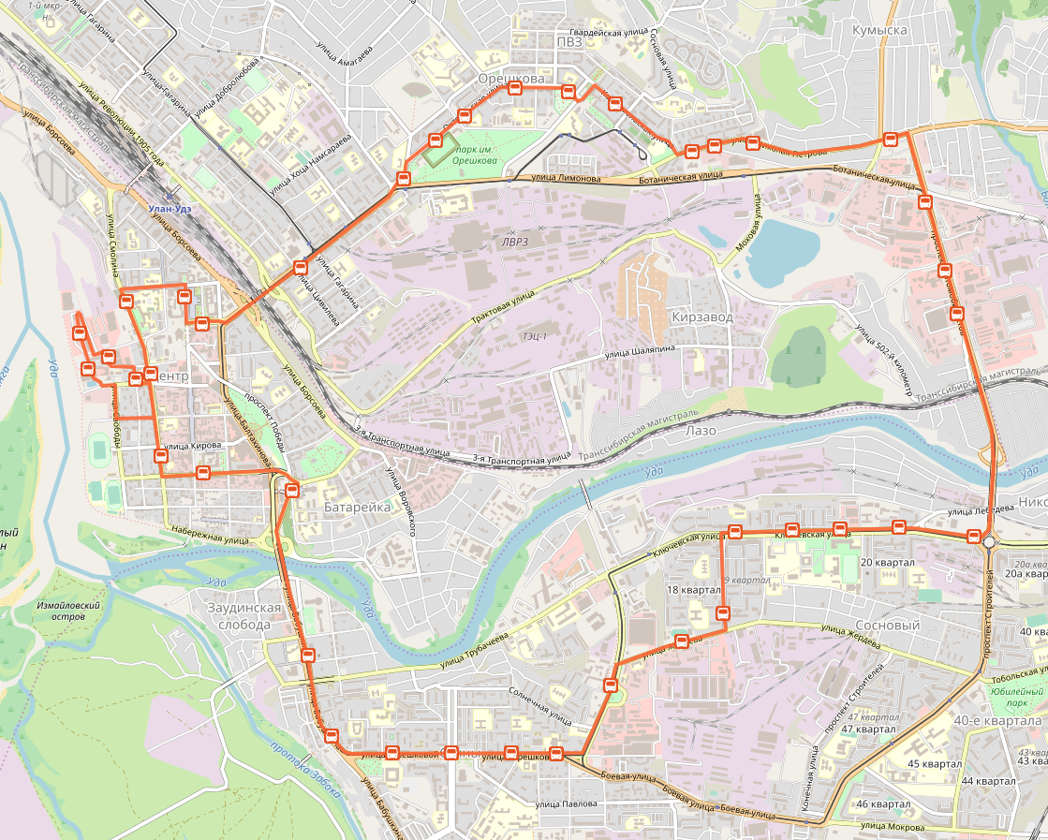
Рисунок 1.59 – Схема автобусного маршрута № 30

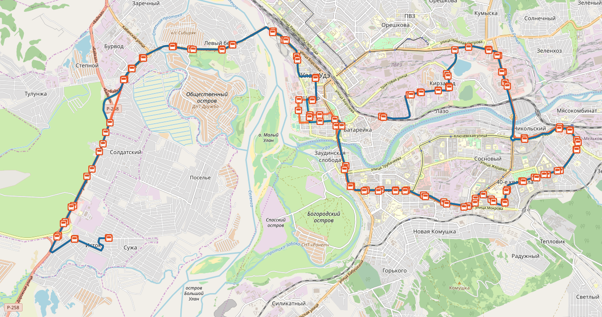
Рисунок 1.60 – Схема автобусного маршрута № 33

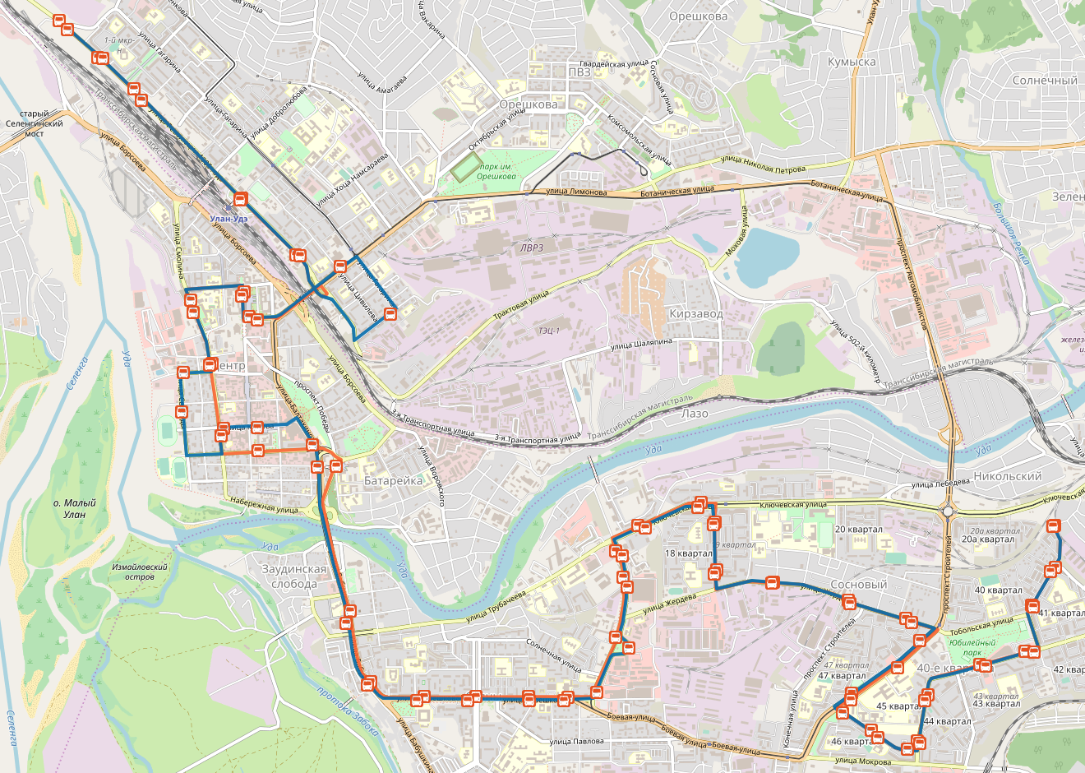
Рисунок 1.61 – Схема автобусного маршрута № 36

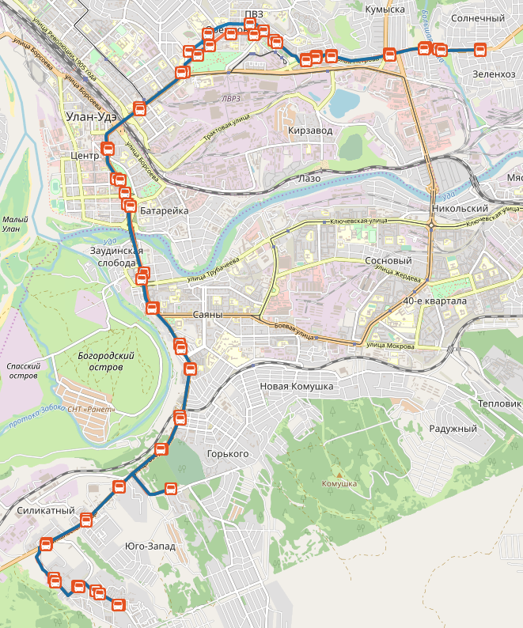
Рисунок 1.62 – Схема автобусного маршрута № 40

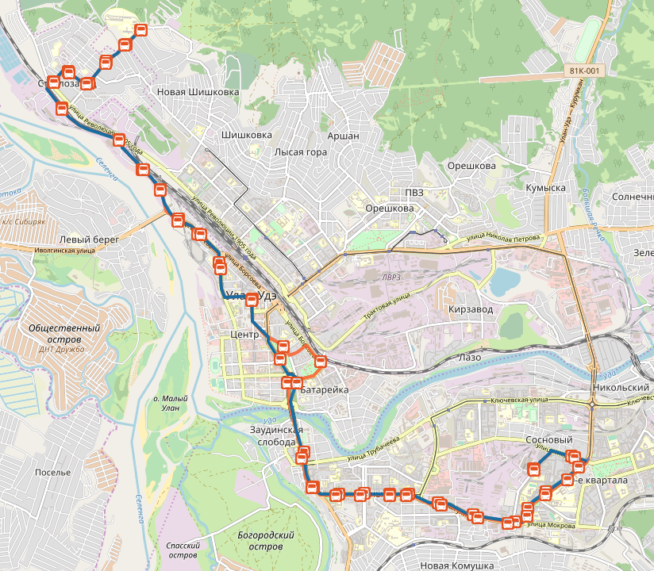
Рисунок 1.63 – Схема автобусного маршрута № 42

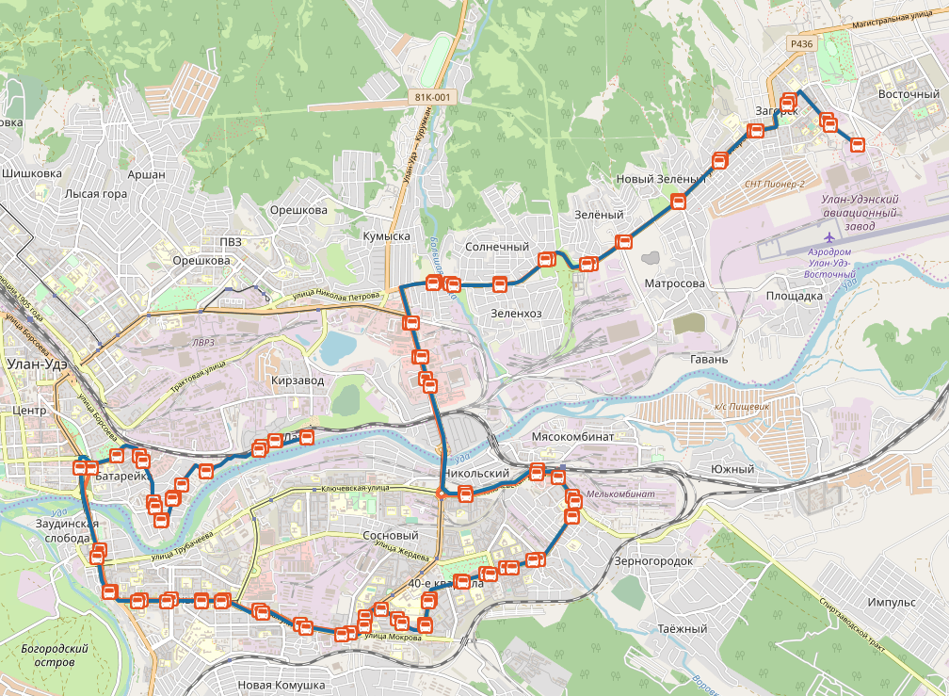
Рисунок 1.64 – Схема автобусного маршрута № 44

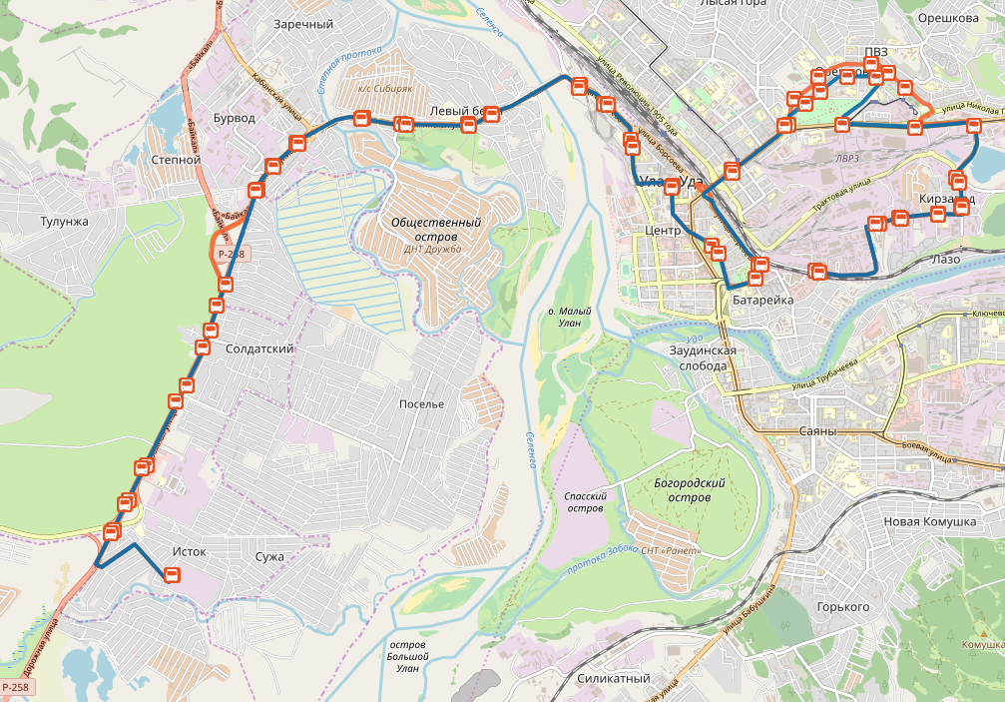
Рисунок 1.65 – Схема автобусного маршрута № 46

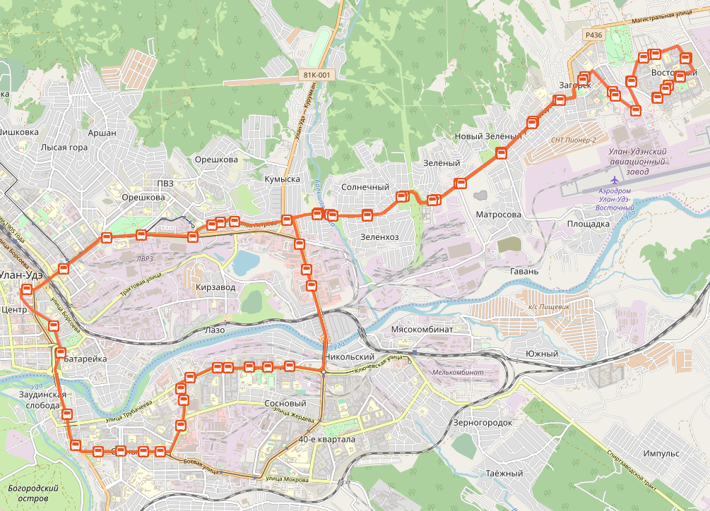
Рисунок 1.66 – Схема автобусного маршрута № 51

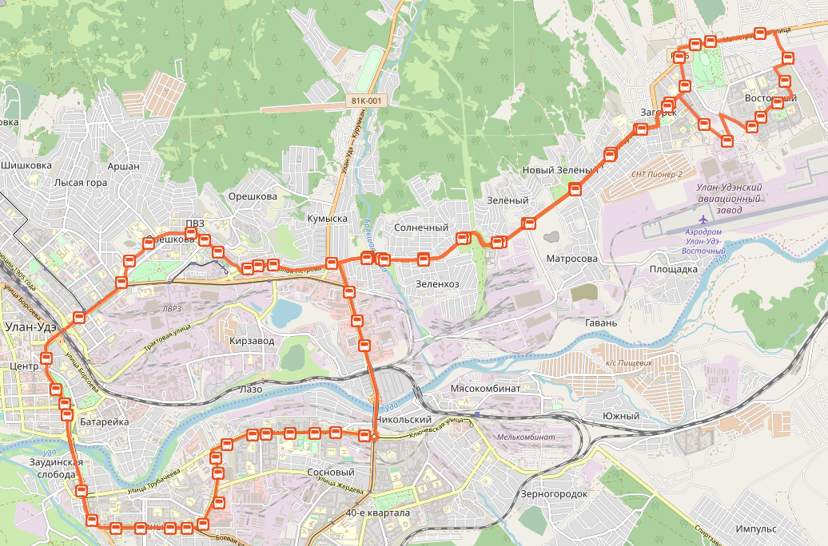
Рисунок 1.67 – Схема автобусного маршрута № 54

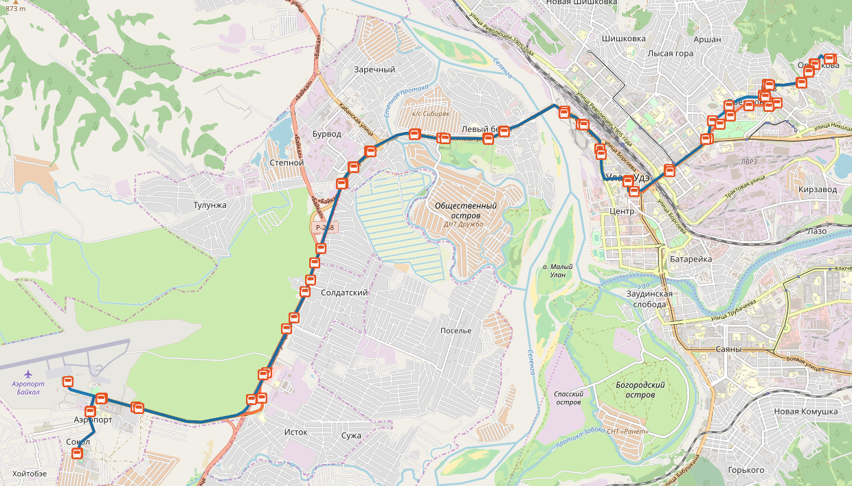
Рисунок 1.68 – Схема автобусного маршрута № 55

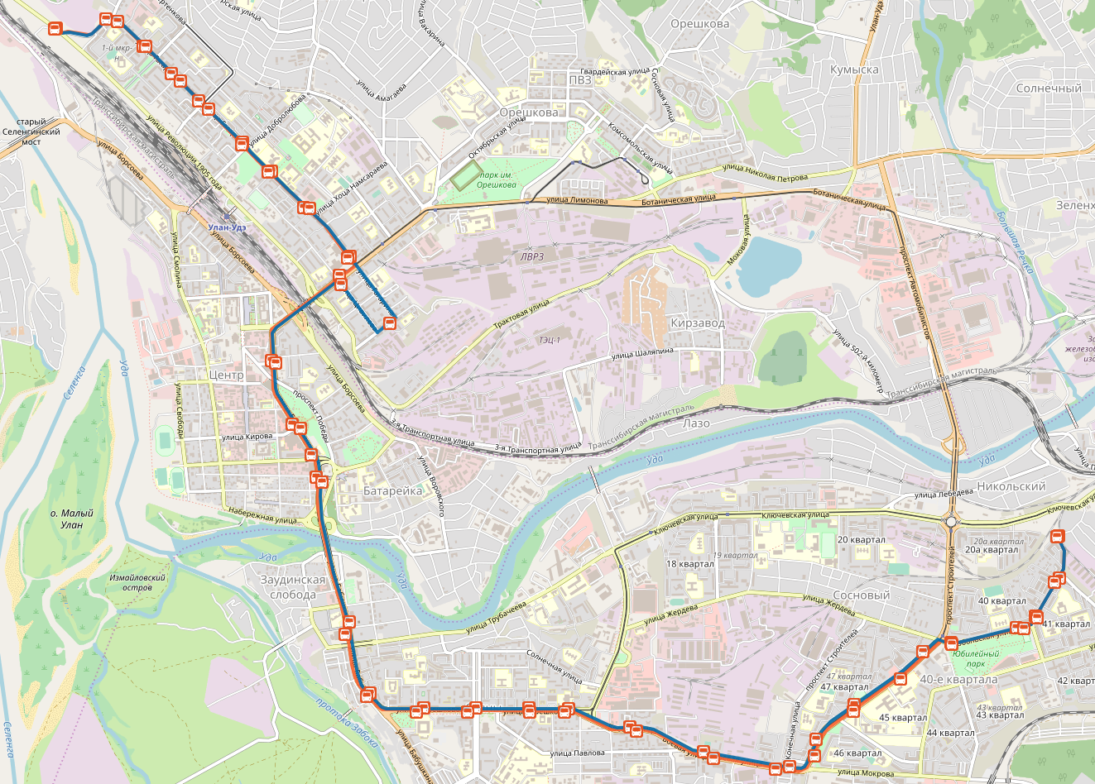
Рисунок 1.69 – Схема автобусного маршрута № 56

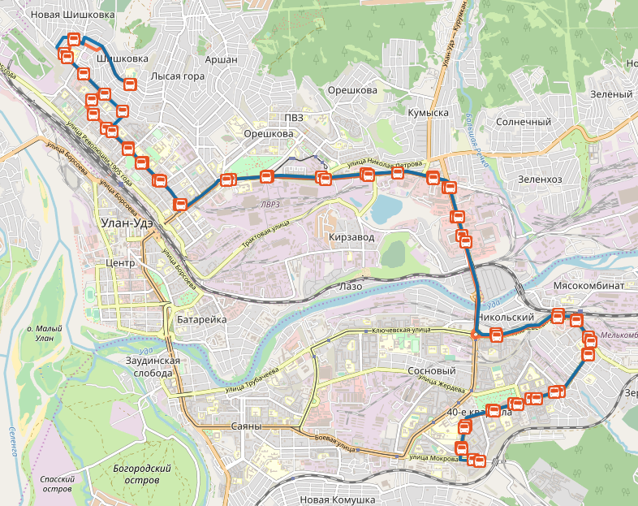
Рисунок 1.70 – Схема автобусного маршрута № 57

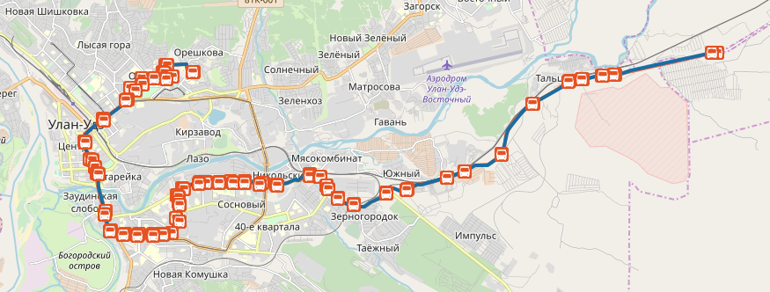
Рисунок 1.71 – Схема автобусного маршрута № 59т

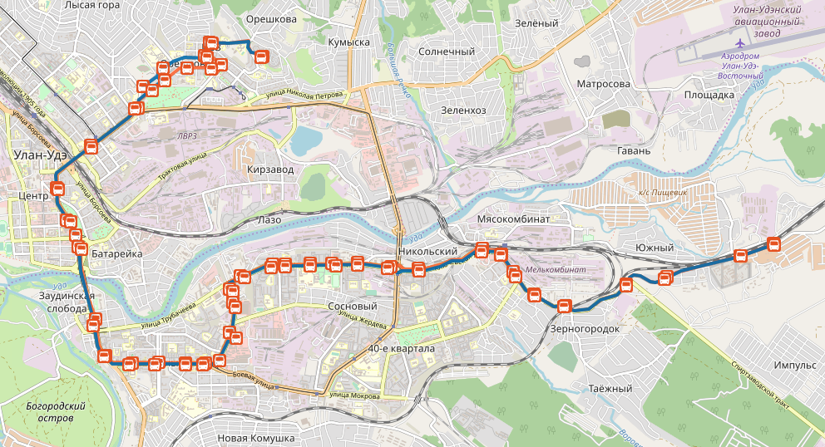
Рисунок 1.72 – Схема автобусного маршрута № 59

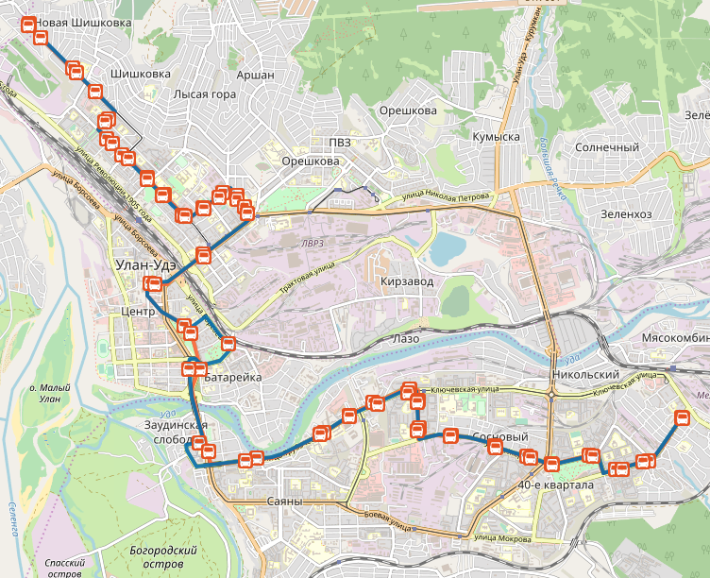
Рисунок 1.73 – Схема автобусного маршрута № 64

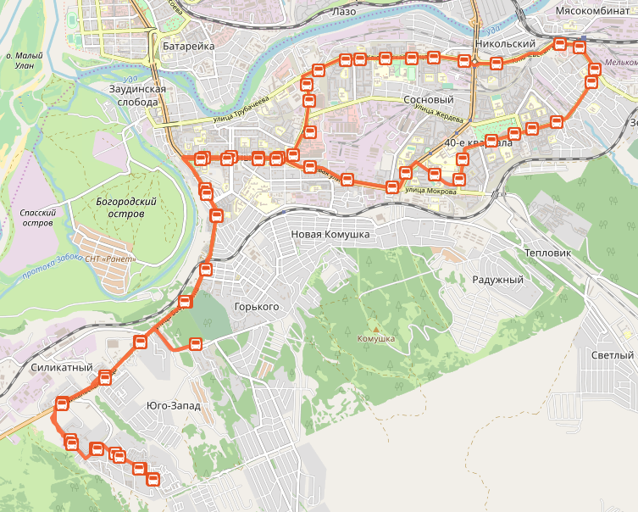
Рисунок 1.74 – Схема автобусного маршрута № 70

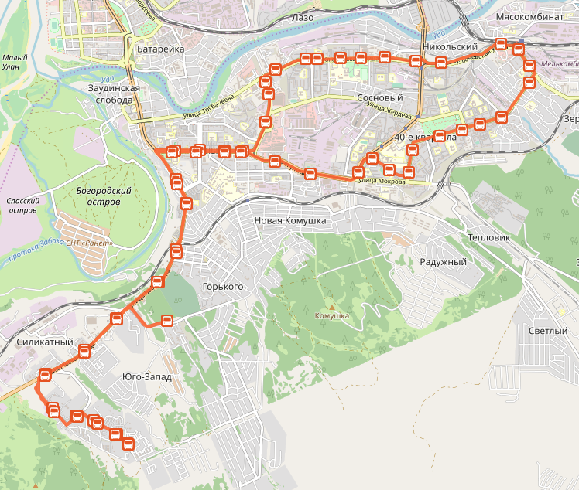
Рисунок 1.75 – Схема автобусного маршрута № 71

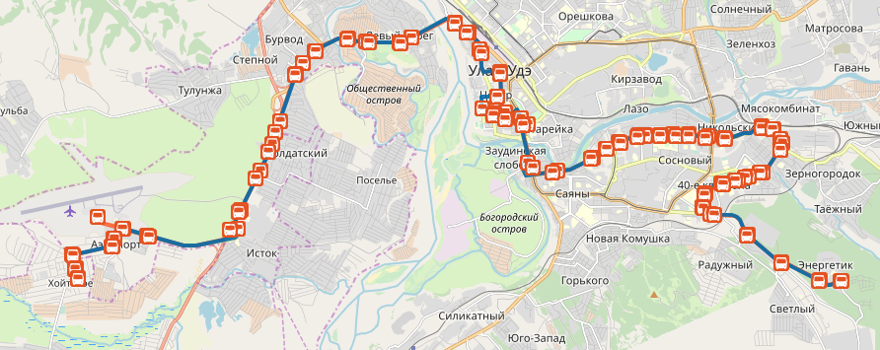
Рисунок 1.76 – Схема автобусного маршрута № 77

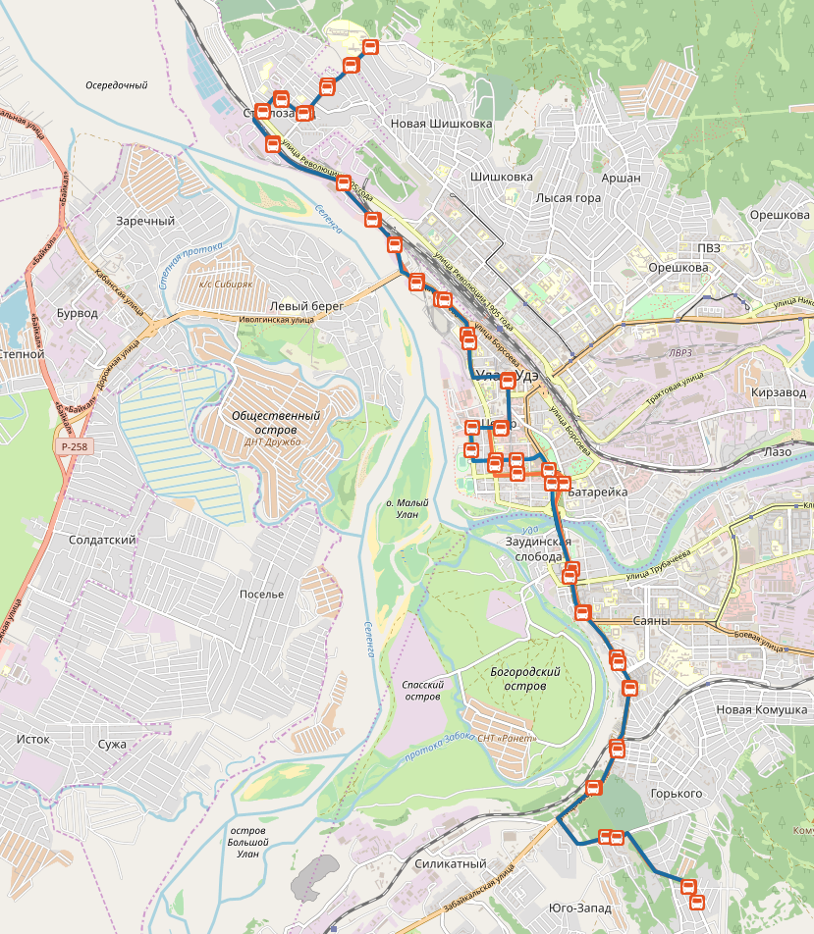
Рисунок 1.77 – Схема автобусного маршрута № 80

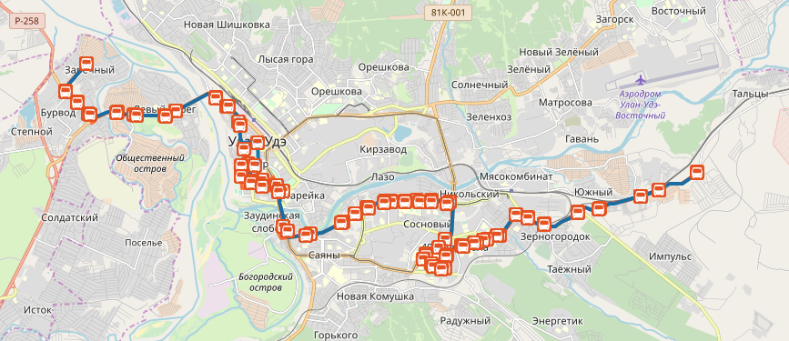
Рисунок 1.78 – Схема автобусного маршрута № 82

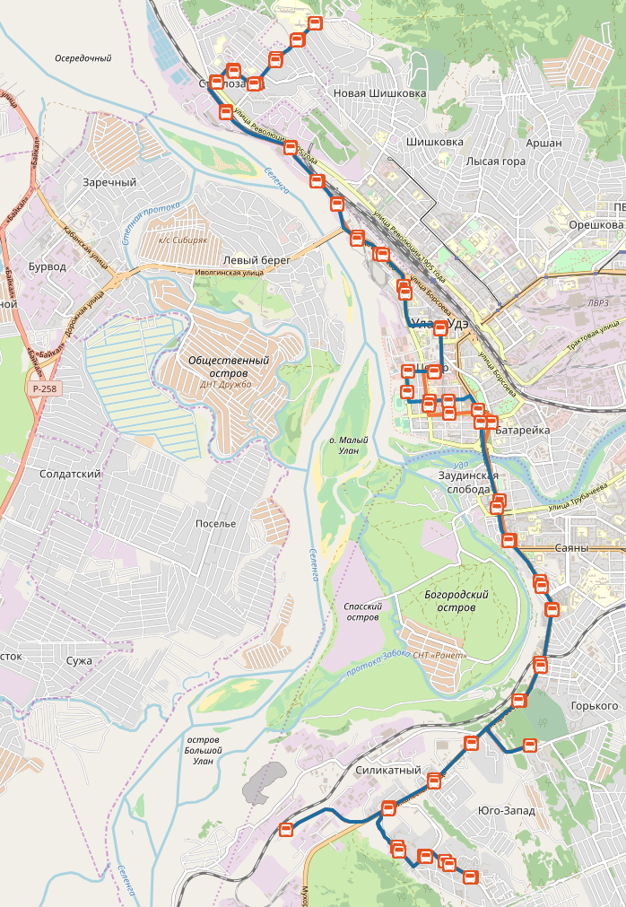
Рисунок 1.79 – Схема автобусного маршрута № 92

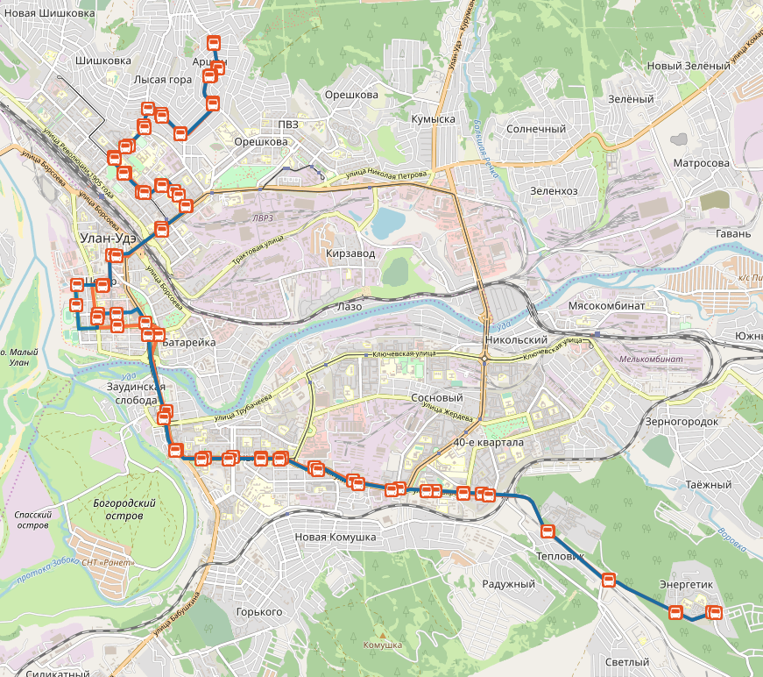
Рисунок 1.80 – Схема автобусного маршрута № 95

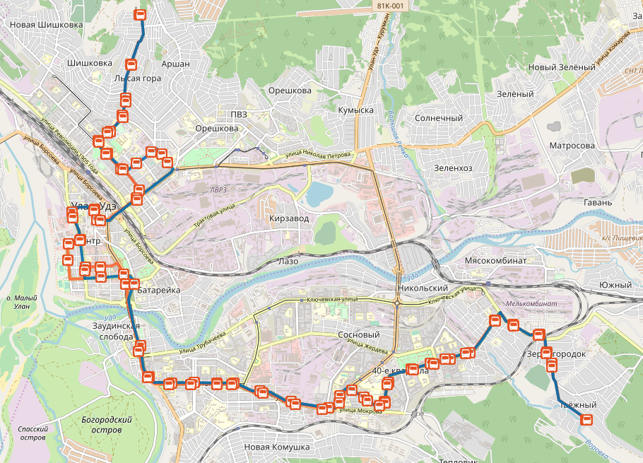
Рисунок 1.81 – Схема автобусного маршрута № 97

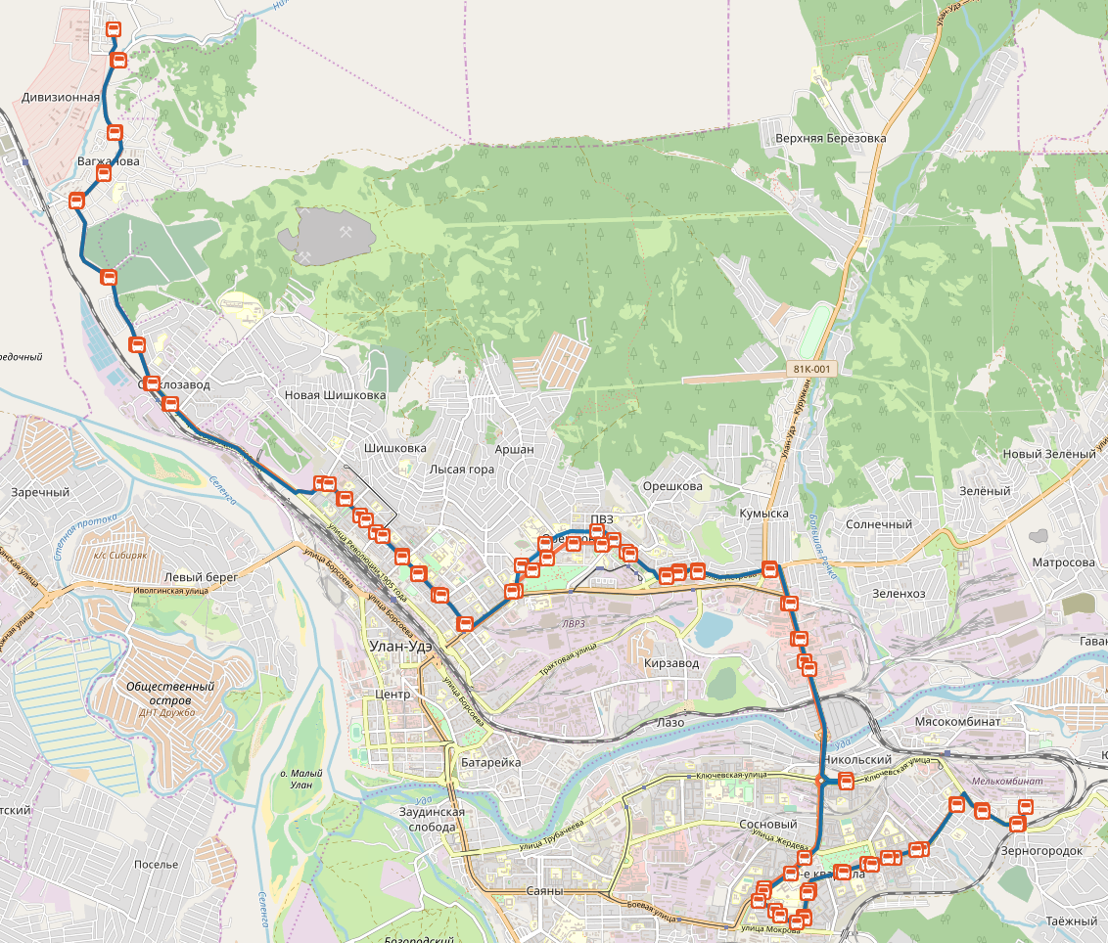
Рисунок 1.82 – Схема автобусного маршрута № 100

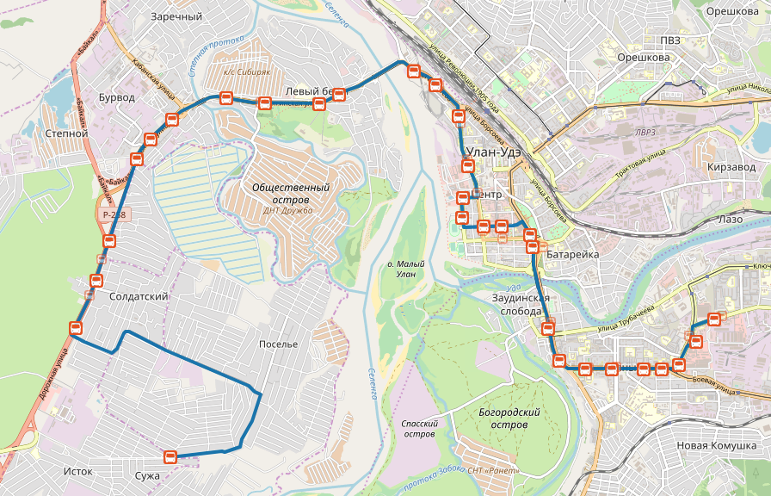
Рисунок 1.83 – Схема автобусного маршрута № 106

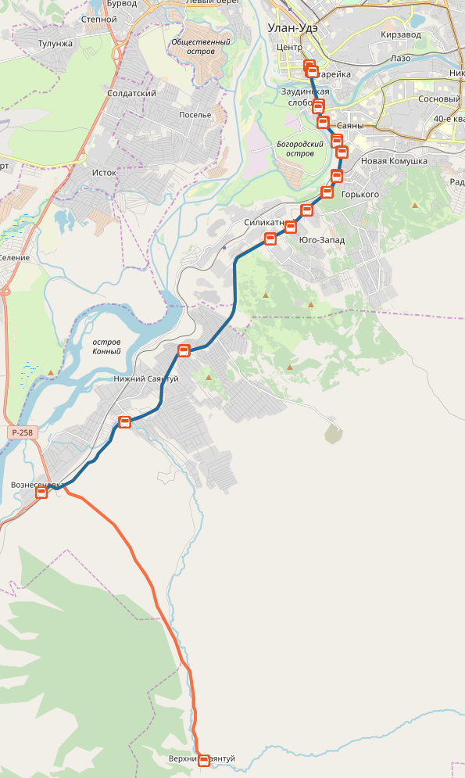
Рисунок 1.84 – Схема автобусного маршрута № 115

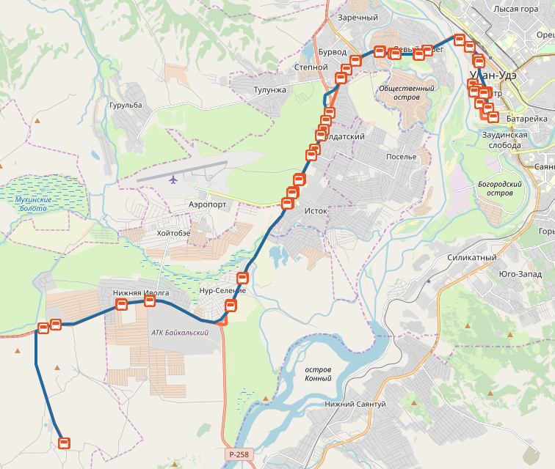
Рисунок 1.85 – Схема автобусного маршрута № 125

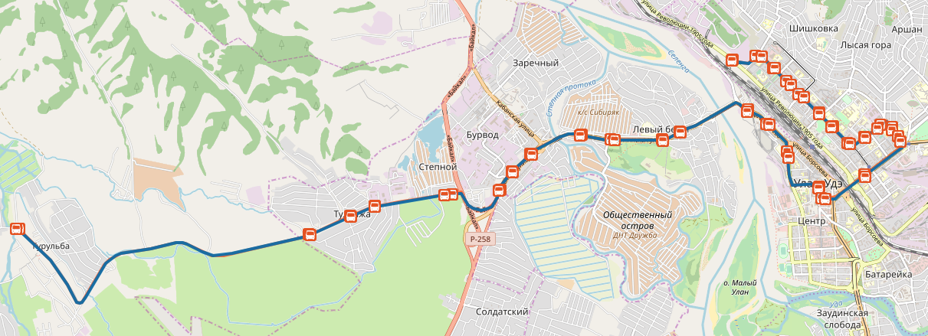
Рисунок 1.86 – Схема автобусного маршрута № 128

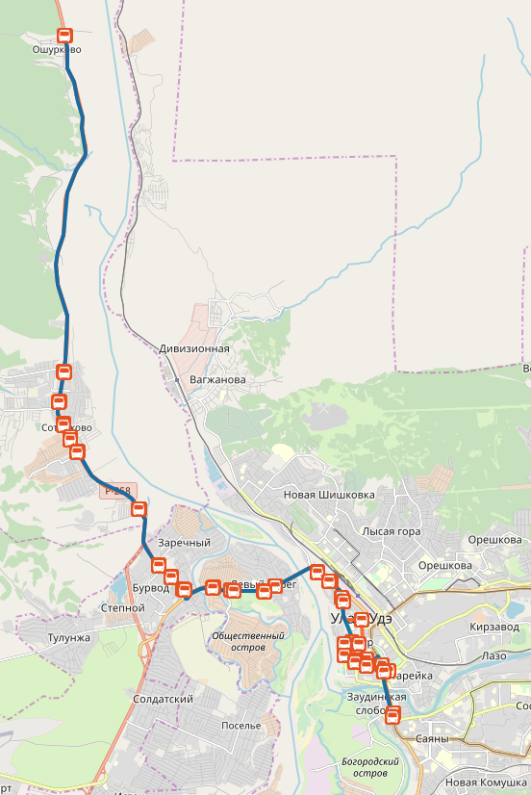
Рисунок 1.87– Схема автобусного маршрута № 131

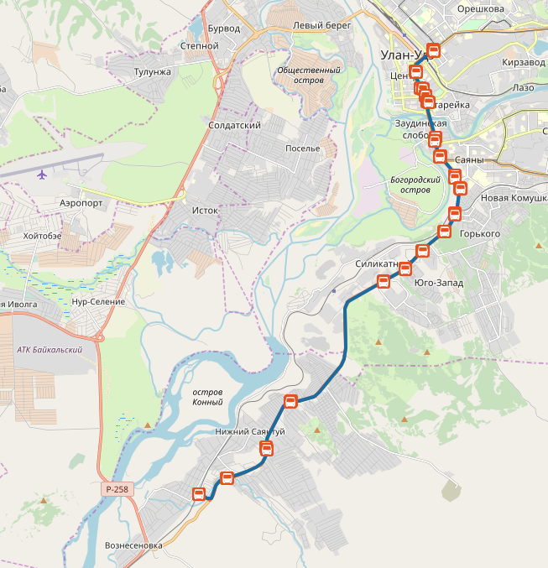
Рисунок 1.88 – Схема автобусного маршрута № 132

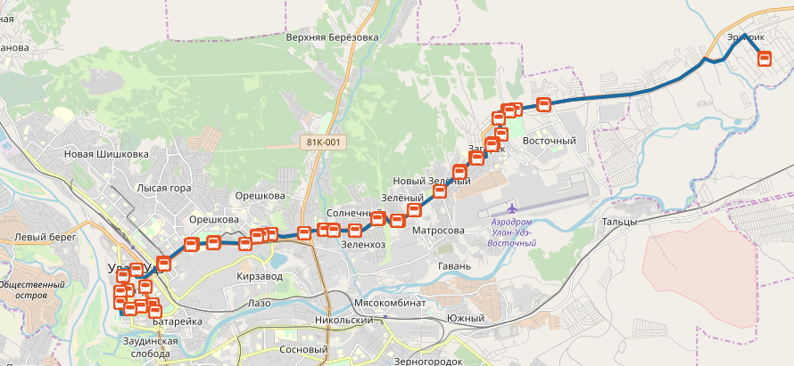
Рисунок 1.89 – Схема автобусного маршрута № 133

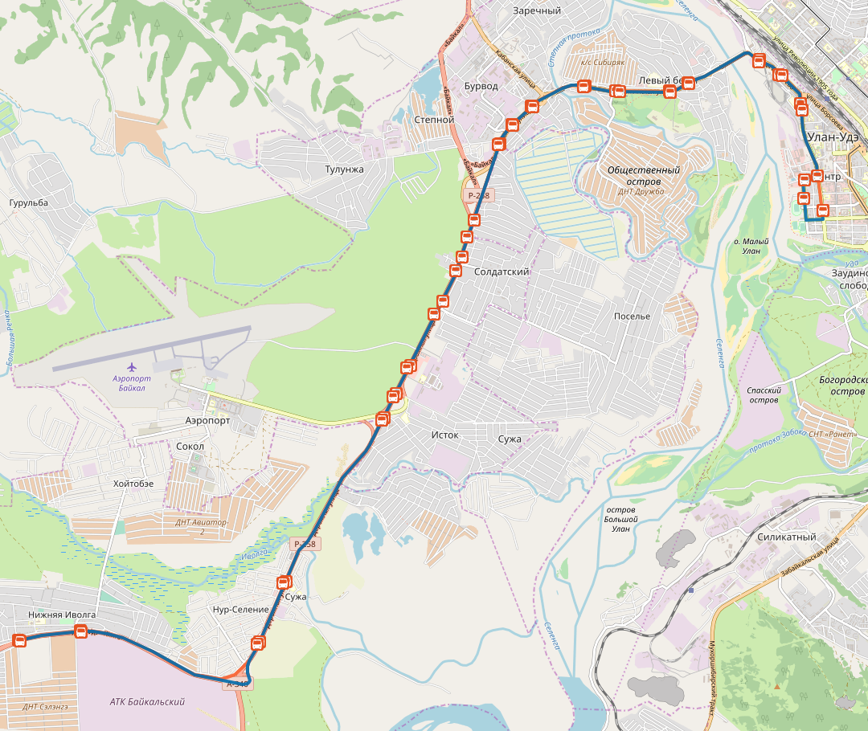
Рисунок 1.90 – Схема автобусного маршрута № 161

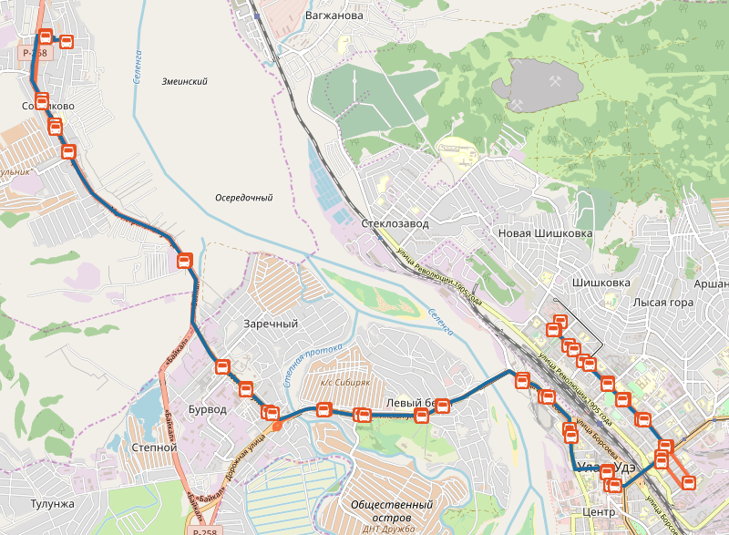
Рисунок 1.91 – Схема автобусного маршрута № 177

Разработка и оптимизация набора мероприятий краткосрочной перспективы
Цели реализации мероприятий по развитию системы пассажирского транспорта на краткосрочную перспективу:
- ликвидация дефицита провозной способности пассажирского транспорта на отдельных направлениях;
- обеспечение транспортных связей пассажирским транспортом терминалов внешнего пассажирского транспорта;
- обеспечение транспортной доступности маршрутным пассажирским транспортом районов массовой жилой застройки в соответствии с появляющимся спросом на пассажирские перевозки.
На краткосрочную перспективу предлагаются мероприятия, не являющиеся дорогостоящими и не требующие длительного времени для их реализации.
Ниже приведено описание мероприятий краткосрочной перспективы.

Организация 4-х автобусных маршрутов в г. Улан-Удэ
- Городской маршрут № 10 будет курсировать от аэропорта «Байкал» до железнодорожного вокзала и обратно. Путь следования: мкр. Аэропорт - дорога в аэропорт - автодорога «Иркутск – Чита» - ул. Дорожная - ул. Иволгинская - ул. Борсоева - ул. Смолина - ул. Сухэ-Батора - ул. Ленина - ул. Ербанова - ул. Революции 1905 г.
- Городской маршрут № 10А «Аэропорт – Автовокзал». Путь следования: мкр. Аэропорт - дорога в аэропорт - автодорога «Иркутск – Чита» - ул. Дорожная - ул. Иволгинская - ул. Борсоева - ул. Смолина - ул. Сухэ-Батора - ул. Ленина - ул. Советская (в обратном направлении: ул. Свободы - ул. Каландаришвили - ул. Смолина - ул. Советская).
- Городской маршрут № 26 «502 км - кладбище «Южное». Путь следования: ул. 502 км - ул. Шаляпина - ул. Моховая - ул. Ботаническая - пр. Автомобилистов - ул. Ключевская - пр. Строителей - ул. Калашникова - ул. Жердева - ул. Шумяцкого - ул. Кольцова - ул. Пищевая - Спиртзаводской тракт.
- Городской маршрут № 47 «1-й участок ст. Дивизионная - Автостанция «Селенга». Путь следования: ул. Акмолинская - ул. Сотниковская - ул. Радикальцева - ул. Борсоева - ул. Смолина - ул. Сухэ-Батора -ул. Ленина - ул. Советская - ул. Корабельная (обратно: ул. Свободы - ул. Каландаришвили - ул. Смолина).
Организация указанных маршрутов улучшит транспортную доступность аэропорта и свяжет аэропорт с ТПУ на территории г. Улан-Удэ (железнодорожным вокзалом, автовокзалом), а также связанность северных и южных районов города.
Схема предлагаемых в краткосрочной перспективе автобусных маршрутов представлена на рисунке 2.1.

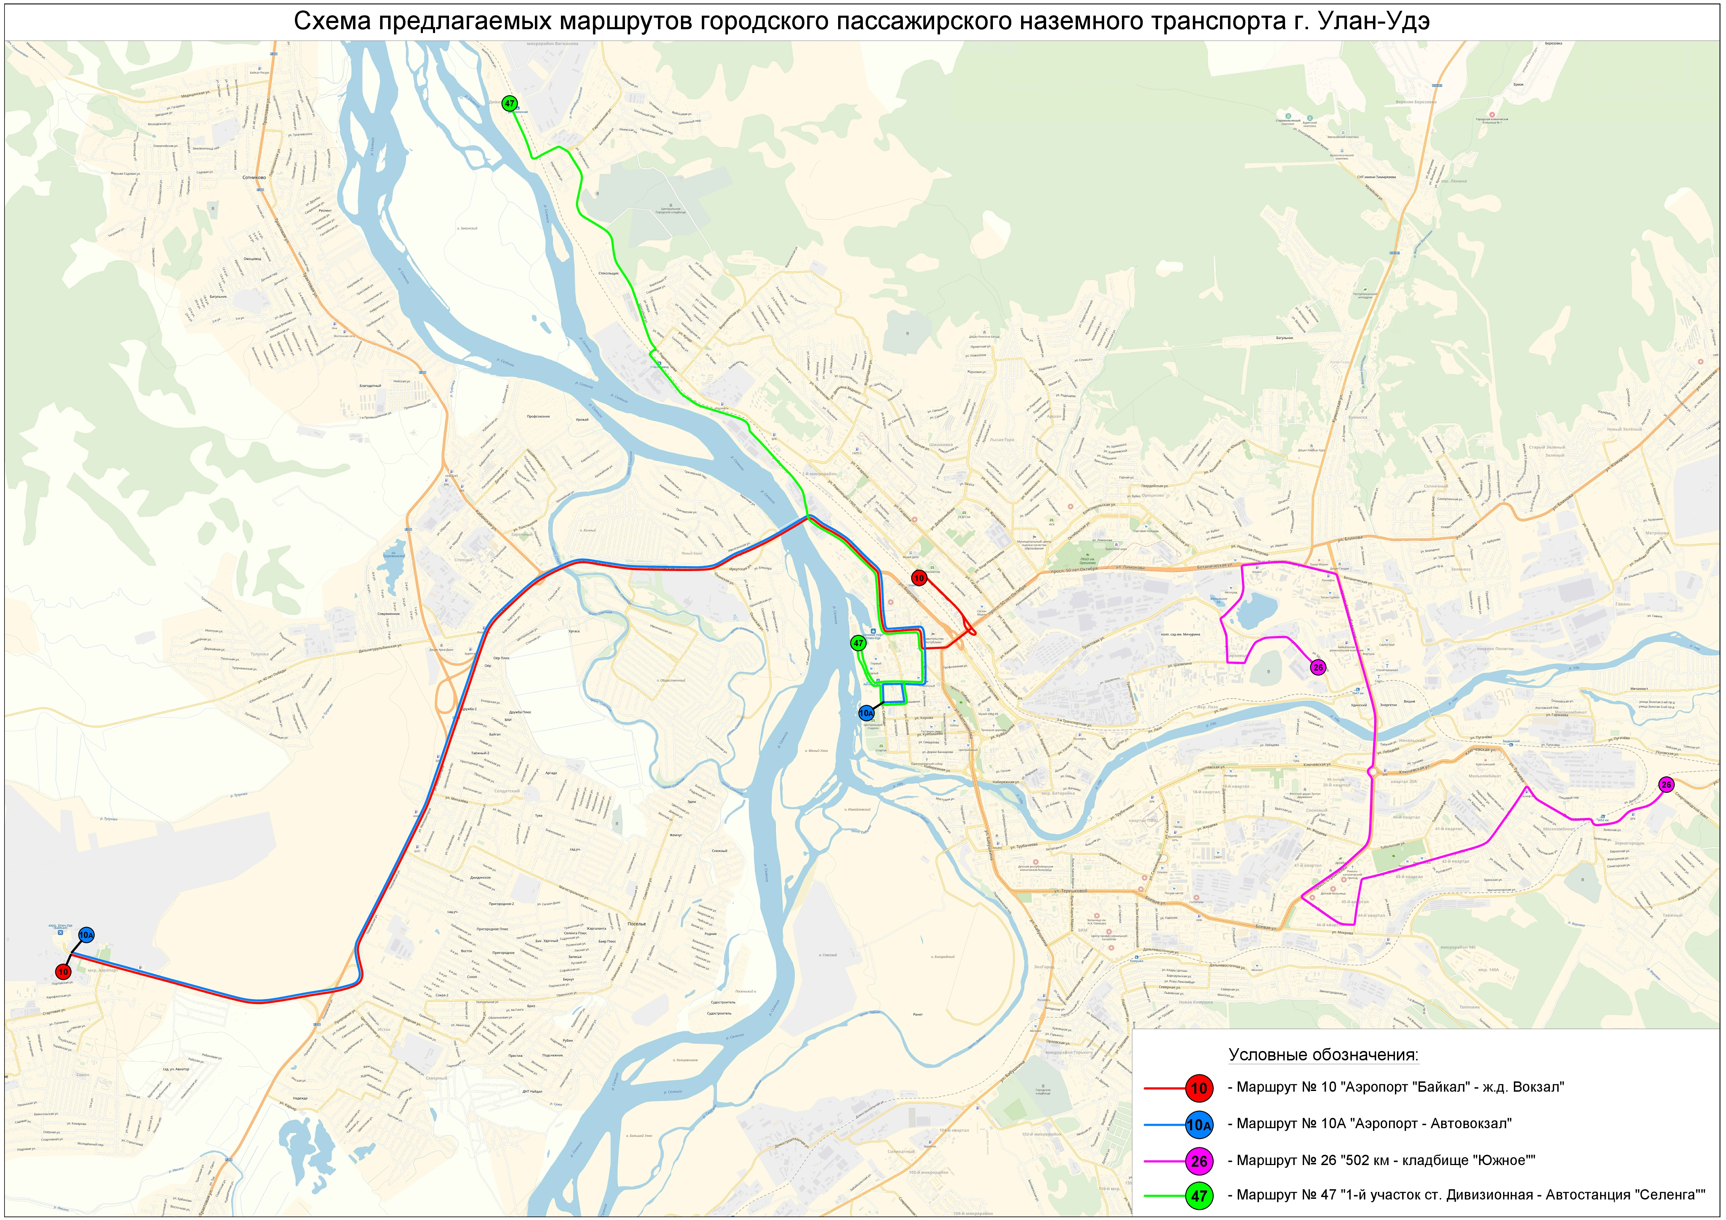
Рисунок 2.1 – Схема 4-х предлагаемых в краткосрочной перспективе автобусных маршрутов

Перечень мероприятий краткосрочной перспективы представлен в таблице 2.1.

Таблица 2.1 - Набор мероприятий краткосрочной перспективы
№ | Мероприятие | Статус, ожидаемый срок реализации | Комментарий
1 | Организация нового автобусного маршрута №10 «мкр. Аэропорт – ул. Революции 1905 г.» | 2019 г. | Обеспечение связей маршртуным ГПТ между аэропортом и ж/д вокзалом
2 | Организация нового автобусного маршрута №10А «Аэропорт – Автовокзал» | 2019 г. | Обеспечение связей маршртуным ГПТ между аэропортом и автовокзалом
3 | Организация нового автобусного маршрута №26 «502 км - кладбище «Южное» | 2019 г. | Повышение связанности территорий на левом и правом берегах р. Уда
4 | Организация нового автобусного маршрута № 47 «1-й участок ст. Дивизионная - Автостанция «Селенга» | 2019 г. | Обеспечение связей маршртуным ГПТ между северо-западной и центральной частью города

Дополнительный перечень мероприятий краткосрочной перспективы, направленных на повышение уровня безопасности и качества услуг городского пассажирского транспорта общего пользования и обеспечение доступности транспортных услуг для населения, представлен в таблице 2.2.

Таблица 2.2 - Перечень мероприятий краткосрочной перспективы, направленных на повышение уровня безопасности и качества услуг городского пассажирского транспорта общего пользования
№ п/п | Мероприятия | Срок исполнения
1 | Пропаганда и профилактика безопасности дорожного движения | ежегодно
2 | Устройство, реконструкция и модернизация технических средств регулирования и организации дорожного движения; приобретение современных технических средств и программных продуктов обеспечения безопасности дорожного движения | ежегодно
3 | Проведение конкурсов профессионального мастерства (в т.ч. на звание "Лучший водитель автобуса") | ежегодно
4 | Организация работы городской диспетчерской службы | ежегодно
5 | Обследование пассажиропотоков на городских маршрутах с проведением научного исследования | 2020 г.
6 | Оборудование остановочных пунктов информационными носителями | ежегодно
7 | Модернизация городского пассажирского транспорта: приобретение автобусов | ежегодно
8 | Субсидирование части затрат предприятий для обеспечения льготного проезда отдельных категорий граждан на городских маршрутах садово-дачного направления | ежегодно

Определение величин перспективного спроса на транспортные перемещения, осуществляемые общественным транспортом, и характера его распределения по территории городской агломерации, ожидаемых на периоды планирования (на краткосрочную перспективу 2019-2025 гг., среднесрочную перспективу 2026-2030 гг. и долгосрочную перспективу 2031-2035 гг.)
Прогноз величин перспективного спроса на транспортные перемещения выполнен на основе анализа данных социально-экономической статистики на расчетные сроки планирования:
- распределение по территории проживания и возрастной состав населения;
- распределение рабочих мест и объектов притяжения для прочих бытовых корреспонденций.
Прогноз численности населения на перспективу до 2025 г. и до 2030 г. представлен в таблице 3.1. Данные по пространственному распределению территориального развития территории г. Улан-Удэ приняты в соответствии с проектом Генерального плана и представлены на рисунке 3.1.
Таблица 3.1 – Прогноз динамики численности населения по муниципальным районам в соответствии с базовым сценарием развития, чел.
Наименование муниципального образования | 2018 г. | 2025 г. | 2030 г. | 2035 г.
Городской округ «Город Улан-Удэ» | 434 869 | 479 498 | 514 153 | 542 009
Муниципальный район Заиграевский | 51 123 | 51 870 | 52 410 | 53 206
Муниципальный район Иволгинский | 54 574 | 55 321 | 55 861 | 56 657
Муниципальный район Прибайкальский | 26 693 | 27 438 | 27 982 | 28 778
Муниципальный район Тарбагатайский | 21 021 | 21 764 | 22 311 | 23 107

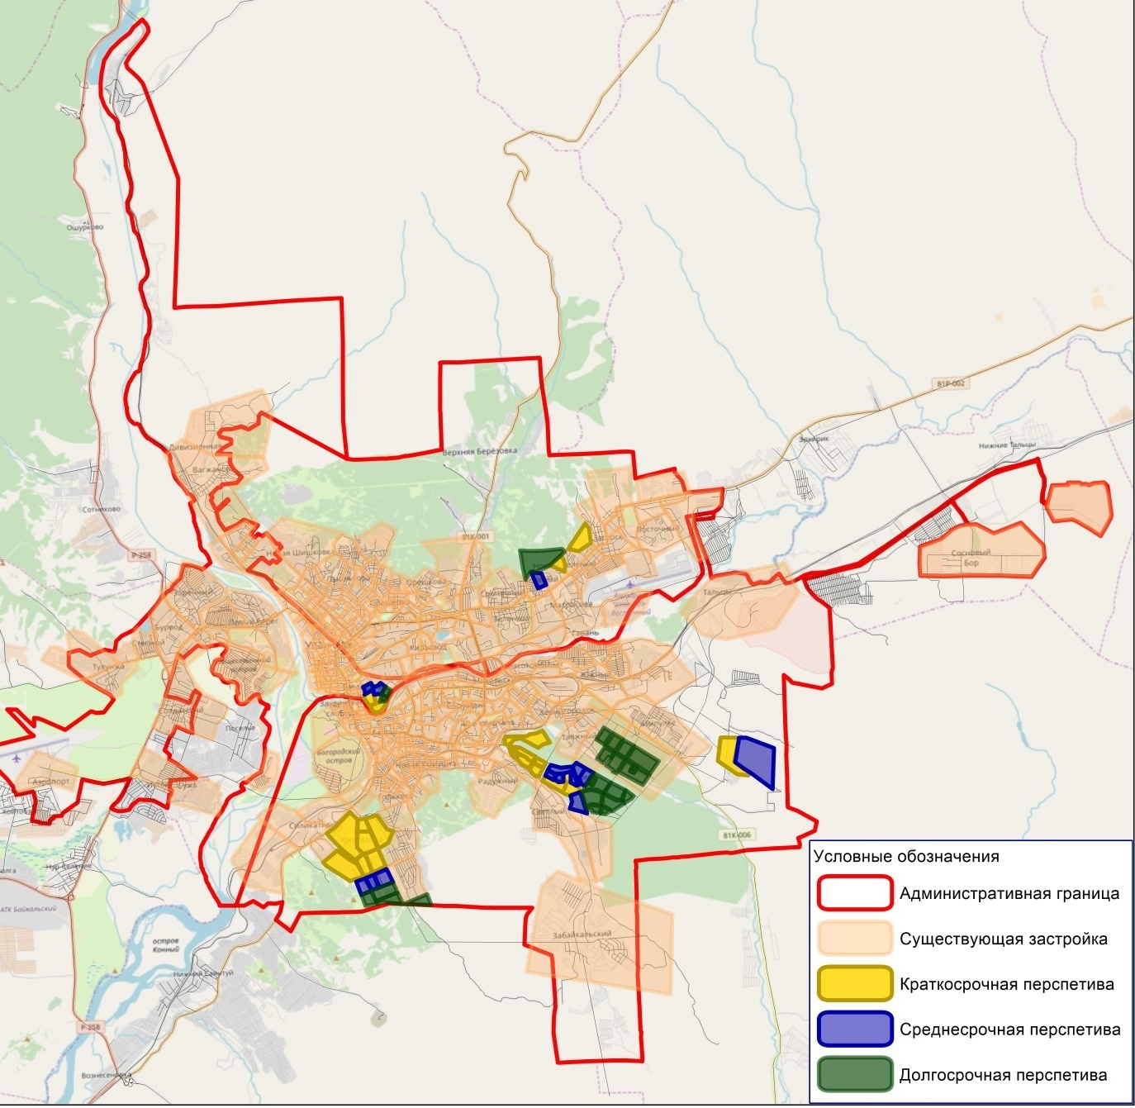
Рисунок 3.1 - Пространственное распределение планировочного развития территории г. Улан-Удэ на краткосрочную (2025 г.), среднесрочную (2030 г.) перспективу и расчетный срок (2035 г.)

На пространственную структуру транспортного спроса влияет распределение по территории г. Улан-Удэ и Улан-Удэнской агломерации мест проживания и мест приложения труда.
В соответствии с информацией, представленной в материалах СТП Республики Бурятия, в сфере жилищного строительства выделены две инвестиционные площадки:
- Комплексная жилищная застройка Юго-Западного района г. Улан-Удэ: участки площадью 95,8 га; организация жилищного строительства в 140б, 146а, 146б, 148, 148а, 148б мкр. Г. Улан-Удэ;
- Комплексная жилищная застройка Юго-Восточного района г. Улан-Удэ: участки площадью 47,2 га. Организация жилищного строительства в 115, 116 мкр. Г. Улан-Удэ.
Полный перечень инвестиционных площадок жилищного строительства на краткосрочную перспективу до 2025 г. представлен в таблице 3.2.
Таблица 3.2 - Инвестиционные площадки жилищного строительства на краткосрочную перспективу до 2025 г.
№ п/п | Наименование проекта | Населенный пункт, где реализуется (планируется к реализации) проект | Сроки реализации, годы
1 | Комплексная застройка Юго-Западной части города Улан-Удэ Республики Бурятия | г. Улан-Удэ | 2011-2023
2 | Комплексная жилая застройка 142 квартала в Юго-Восточной части г. Улан-Удэ - жилой комплекс «Солнцеград» | г. Улан-Удэ | 2019-2022
3 | Проект жилой застройки 115 мкр. Жилой комплекс «Снегири | г. Улан-Удэ | 2015-2018
4 | Строительство жилого комплекса в 140 «А» квартале, г. Улан-Удэ | г. Улан-Удэ | 2012-2018
5 | Строительство жилого комплекса по ул. Трубачеева | г. Улан-Удэ | 2014-2024
6 | Строительство жилого комплекса по ул. Бабушкина, Широких- Полянского, Красногвардейская, Подкаменская | г. Улан-Удэ | 2015-2025
7 | Строительство ЖК «Весна» по ул. Цивилёва | г. Улан-Удэ | 2014-2024
8 | Строительство ЖК «Крепость» по ул. Смолина | г. Улан-Удэ | 2015-2025
9 | Строительство жилого комплекса по ул. Цивилёва | г. Улан-Удэ | 2015-2025
10 | Строительство жилого дома по ул. Пржевальского | г. Улан-Удэ | 2014-2024
11 | Строительство жилого дома по ул. Пирогова | г. Улан-Удэ | 2015-2025

Перечень инвестиционных площадок, планируемых для развития на территории городского округа «город Улан-Удэ» представлен в таблице 3.3.

Таблица 3.3 - Перечень инвестиционных площадок, планируемых для развития на территории городского округа «город Улан-Удэ»
№ п/п | Наименование площадки | Месторасположение площадки | Площадь, га | Предполагаемые направления использования | Основные сведения о проектах, предполагаемых к реализации
1 | Создание объектов промышленного назначения и торговли | г. Улан-Удэ, п. Сокол | 36,80 | Создание объектов промышленного назначения и торговли | Строительство объектов промышленного назначения и торговли
2 | Создание объектов промышленного назначения и торговли | г. Улан-Удэ, п. Исток | 50,20 | Создание объектов промышленного назначения и торговли | Строительство объектов промышленного назначения и торговли
3 | Строительство специализированных торговых мест (торговых павильонов) - Город Мастеров | г.Улан-Удэ | 7,3 | Строительство специализированных торговых мест (торговых павильонов) для реализации продуции местными производителями | Цель проекта заключается в строительстве от каждого муниципального образования Республики Бурятия оборудованных специализированных торговых мест (торговых павильонов) общей площадью не менее 500 кв. м. (каждый) для продажи отдельных групп товаров сельскохозяйственной и другой продукции и создание необходимых удобств покупателям для приобретения этой продукции.
4 | Создание современного производственно-логистического комплекса по деревопереработке | г.Улан-Удэ | 18,6 | Создание на территории Республики Бурятия современного производственно-логистического комплекса по деревопереработке, осуществляющего заготовку и глубокую переработку круглого леса, пиловочника и балансовой древесины, включая древесные отходы. | Стоимость проекта 1074 млн.руб.Проектом предполагается производить следующие виды продукции: обрезной пиломатериал, оцилиндрованное бревно, оцилиндрованный брус, клееный брус, половую рейку, «вагонку», ориентированно-стружечную плиту (ОСП), древесно-полимерный композит (ДПК), топливные гранулы.
5 | Строительство комбината по сборке, обслуживанию сельскохозяйственной техники с торговой площадкой и торговыми павильонами | Заиграевский район, с. Илька | 10,80 | Строительство "Комбинат по производству, обслуживанию сельскохозяйственной техники с торговой площадкой и торговыми павильонами". | Общая стоимость проекта составляет 150 млн. рублей. Основной рынок сбыта – организации Заиграевского, Кижингинского и Хоринского районов.
6 | Строительство биогазовой станции | Заиграевский район, с. Илька | 12,00 | Строительство " Котельная (биогазовая станция)". | Общая стоимость проекта составляет 150 млн. рублей. При условии комплексного использования продукции биогазовой станции, срок окупаемости проекта составляет порядка 3-7 лет. Чем больше биогазовая установка, тем выше ее рентабельность и короче сроки окупаемости. В целом биогазовые проекты отличаются высоким значением IRR и их окупаемость мало зависит от инфляции.
7 | Строительство бройлерной птицефабрики | Заиграевский район, с. Илька | 36,70 | Строительство "Бройлерной птицефабрики" по производству экологически чистой продукции для обеспечения жителей Республики Бурятия качественной, экологически чистой продукцией. | Планируемая мощность предприятия – 8000 т. мяса птицы в год. Маркетинговая стратегия: лидирующая позиция в сегменте рынка «Охлажденное куриное мясо» в Республике Бурятия с последующим выходом на рынки Монголии и Китая. Упор в продвижении на факт местного производства, на свежесть и качество, доступную цену и яркую упаковку. Общая стоимость проекта составляет 180 млн. рублей.
8 | Строительство молочно-товарной фермы на 800 голов | Заиграевский район, с. Илька | 13,60 | Строительство "Молочно-товарной фермы на 800 голов". | Общая стоимость проекта составляет 370 млн. рублей. Проектом предусматривается строительство молочно-товарной фермы на 800 голов дойного стада (со шлейфом до 450 голов) в составе: 1 коровник, 1 телятник, Родильное отделение, Доильный зал 2 х 10 (Параллель), Ветеринарный блок Планируемая мощность предприятия – 3300 т. молочной продукции в год. Срок окупаемости – 6,1 лет. Основной рынок сбыта - ОАО "Молоко Бурятии" и население Заиграевского района.
9 | Строительство овощехранилища на 64 тыс. тонн | Заиграевский район, с. Илька | 9,80 | Строительство овощехранилища на 64 тыс. тонн | Общая стоимость проекта составляет 80 млн. рублей. Сроки реализации проекта - 2014-2016 гг., планируемая мощность предприятия – 2000 т. овощей в год. Срок окупаемости – 7,5 лет. Маркетинговая стратегия: лидирующая позиция в сегменте рынка овощной продукции в Республике Бурятия. Упор в продвижении на факт местного производства, на свежесть и качество, доступную цену.
10 | Строительство тепличного комплекса площадью 10 га | Заиграевский район, с. Илька | 18,40 | Строительство тепличного комплекса площадью 10 га | Общая стоимость проекта составляет 150 млн. рублей. Планируемая мощность предприятия – 2000 т. овощей в год. Срок окупаемости – 7 лет. Маркетинговая стратегия: лидирующая позиция в сегменте рынка овощной продукции в Республике Бурятия. Упор в продвижении на факт местного производства, на свежесть и качество.
11 | Строительство козьей фермы на 400 голов | Заиграевский район, с. Илька | 7,00 | Строительство козьей фермы на 400 голов | Общая стоимость проекта составляет 120 млн. рублей. Срок окупаемости – 8 лет.
12 | Строительство цеха переработки овощей | Заиграевский район, с. Илька | 2,90 | Строительство цеха переработки овощей | Общая стоимость проекта составляет 120 млн. рублей. Планируемая мощность предприятия – 2000 т. овощей в год. Срок окупаемости – 6,5 лет. Маркетинговая стратегия: лидирующая позиция в сегменте рынка консервированных овощей в Республике Бурятия. Упор в продвижении на факт местного производства, на качество, доступную цену и яркую упаковку.
13 | Животноводческий комплекс Молочно-товарная ферма КРС на 200 голов | Заиграевский район, МО СП «Новобрянское» | 3220,00 | Животноводческий комплекс Молочно-товарная ферма КРС на 200 голов | Стоимость проекта 87,8 млн.руб. Животноводческий комплекс Молочно-товарная ферма КРС на 200 голов
14 | Под кормовую базу для инвестиционных проектов для Агропарка «Илькинский» | Заиграевский район, МО СП «Илькинское», «Новоильинское», «Горхонское» | 2250,61 | Для производства продукции растениеводства, обеспечения кормами с/х животных - до 2 тысяч голов КРС (или до 3 тысяч голов МРС, или более 100 тысяч сельскохоз. птицы) Агропарка «Илькинский» - Птицефабрика, МТФ, Козья ферма. | -
15 | Строительство бройлерной птицефабрики | Иволгинский район, с. Оронгой | 559,70 | Строительство бройлерной птицефабрики | Планируемая мощность производства: мясо птицы - 8000 тонн/год, яиц - 1 млн. штук/год.
16 | Строительство гостиничного комплекса | Иволгинский район, в границах АТК «Байкальский» | 2,10 | Строительство гостиничного комплекса | Сроительство гостиничного комплекса на 100 мест, ресторан
17 | Строительство торгово-развлекательного комплекса | Иволгинский район, в границах АТК «Байкальский» | 8,90 | Строительство торгово-развлекательного комплекса | Строительство торгово-развлекательного центра. Площадью 10000 кв.м.. Кафе, гостиница
18 | Строительство гостевых домов | Иволгинский район, в границах АТК «Байкальский» | 9,20 | Строительство гостевых домов | Строительство мотелей, гостевых домов, кафе,развлекательная зона
19 | Строительство станции технического обслуживания | Иволгинский район, в границах АТК «Байкальский» | 2,20 | Строительство станции технического обслуживания | Строительство станции технического обслуживания для легковых автомобилей, кафе.
20 | Строительство автомобильной специализированной стоянки | Иволгинский район, в границах АТК «Байкальский» | 0,40 | Строительство автомобильной специализированной стоянки для большегрузных автомобилей. | Обеспечение автостоянки для АТК «Байкальский». Асфальтированная площадка для автомобилей, административное здание. Обеспечивается комфортное пребывание гостей и персонала АТК «Байкальский» Мощность предприятия (предприятий) (планируемые объемы производства, технология, ожидаемые технико-экономические показатели): 120 машино-мест Стоимость проекта - 15,0 млн.руб. Объект будет расположен в непосредственной близости от г. Улан-Удэ, двух федеральных автодорог и международного аэропорта. В 23 км. расположен центр буддизма Росси Иволгинский дацан.
21 | Строительство туристского комплекса | Иволгинский район, в границах АТК «Байкальский» | 11,80 | Строительство туристского комплекса | Обеспечение комфортного пребывания гостей республики на территории АТК «Байкальский». Мощность предприятия (предприятий) (планируемые объемы производства, технология, ожидаемые технико-экономические показатели): 100 койко-мест Стоимость проекта - 108,0 млн.руб. (ориентировочная стоимость). Объект будет расположен в непосредственной близости от г. Улан-Удэ, двух федеральных автодорог и международного аэропорта. В 23 км. расположен центр буддизма России Иволгинский дацан.
22 | Строительство лечебно-оздоровительного комплекса «Ильинка | Прибайкальский район РБ, с. Ильинка, ул.Курортная, 15А | 7,0179 | Строительство лечебно-оздоровительного комплекса «Ильинка» | Стоимость проекта 245 млн.руб. Создание спортивно-оздоровительного туристского комплекса на базе Питателевского минерального источника геотермальных вод сульфатно-натриевого состава, с t° воды 63°С, расположенного западнее села Ильинка. В составе комплекса предусматривается бальнеологическая лечебница, набор развлекательных водных аттракционов, спортивные площадки и услуги общественного питания. Направления лечения - болезни опорно-двигательного аппарата, центральной нервной системы, гинекологические заболевания.

Прогнозные значения перспективного спроса на транспортные перемещения, осуществляемые общественным и личным транспортом, на расчетные сроки по муниципальному образованию в составе агломерации представлены в таблицах 3.4 – 3.8.

Таблица 3.4 - Прогнозные значения перспективного спроса на транспортные перемещения, осуществляемые общественным и личным транспортом в г. Улан-Удэ, чел./сутки
Год | 2018 | 2025 | 2030 | 2035
Общий объем перемещений | 418 494 | 459 015 | 477 650 | 514 341
Объем перемещений на ОТ | 162 961 | 190 765 | 206 686 | 239 129
Объем перемещений на ИТ | 255 533 | 268 250 | 270 964 | 275 212
Средняя длина поездки на ИТ, км | 10,926 | 11,56 | 11,78 | 11,71
Средняя длина поездки на ОТ, км | 10,995 | 12,52 | 12,76 | 13,17

Таблица 3.5 - Прогнозные значения перспективного спроса на транспортные перемещения, осуществляемые общественным и личным транспортом в Заиграевском районе, чел./сутки

Год | 2018 | 2025 | 2030 | 2035
Общий объем перемещений | 3 857 | 4 212 | 4 464 | 4 812
Объем перемещений на ОТ | 2 026 | 2 129 | 2 222 | 2 346
Объем перемещений на ИТ | 1 831 | 2 084 | 2 242 | 2 466
Средняя длина поездки на ИТ, км | 55,703 | 55,871 | 55,979 | 56,707
Средняя длина поездки на ОТ, км | 68,354 | 72,196 | 73,816 | 74,620

Таблица 3.6 - Прогнозные значения перспективного спроса на транспортные перемещения, осуществляемые общественным и личным транспортом в Тарбагатайском районе
Год | 2018 | 2025 | 2030 | 2035
Общий объем перемещений | 2 266 | 2 386 | 2 498 | 2 586
Объем перемещений на ОТ | 618 | 679 | 711 | 762
Объем перемещений на ИТ | 1 648 | 1 707 | 1 787 | 1 824
Средняя длина поездки на ИТ, км | 44,807 | 45,725 | 45,870 | 46,149
Средняя длина поездки на ОТ, км | 61,872 | 62,683 | 62,783 | 62,863

Таблица 3.7 - Прогнозные значения перспективного спроса на транспортные перемещения, осуществляемые общественным и личным транспортом в Иволгинском районе
Год | 2018 | 2025 | 2030 | 2035
Общий объем перемещений | 16 744 | 17 095 | 17 439 | 17 599
Объем перемещений на ОТ | 4 855 | 4 895 | 5 006 | 5 113
Объем перемещений на ИТ | 11 889 | 12 200 | 12 433 | 12 486
Средняя длина поездки на ИТ, км | 19,782 | 21,697 | 21,779 | 21,964
Средняя длина поездки на ОТ, км | 19,123 | 21,448 | 22,279 | 22,716

Таблица 3.8 - Прогнозные значения перспективного спроса на транспортные перемещения, осуществляемые общественным и личным транспортом в Прибайкальском районе
Год | 2018 | 2025 | 2030 | 2035
Общий объем перемещений | 3 012 | 3 016 | 3 036 | 3 126
Объем перемещений на ОТ | 1 146 | 1 113 | 1 164 | 1 319
Объем перемещений на ИТ | 1 866 | 1 903 | 1 872 | 1 807
Средняя длина поездки на ИТ, км | 51,635 | 52,535 | 52,784 | 53,938
Средняя длина поездки на ОТ, км | 59,506 | 63,421 | 64,809 | 65,942

Учет мероприятий, уже находящихся на различных стадиях разработки и реализации
Перечень мероприятий, находящихся на различных стадиях разработки и реализации, представлен в таблице 4.1.

Таблица 4.1 - Перечень мероприятий, находящихся на различных стадиях разработки и реализации
№ | Мероприятие | Статус, ожидаемый срок реализации | Комментарий
1 | Организация нового автобусного маршрута №10 «мкр. Аэропорт – ул. Революции 1905 г.» | 2019 г. | Обеспечение связей маршртуным ГПТ между аэропортом и ж/д вокзалом
2 | Организация нового автобусного маршрута №10А «Аэропорт – Автовокзал» | 2019 г. | Обеспечение связей маршртуным ГПТ между аэропортом и автовокзалом
3 | Организация нового автобусного маршрута №26 «502 км - кладбище «Южное» | 2019 г. | Повышение связанности территорий на левом и правом берегах р. Уда
4 | Организация нового автобусного маршрута № 47 «1-й участок ст. Дивизионная - Автостанция «Селенга» | 2019 г. | Обеспечение связей маршртуным ГПТ между северо-западной и центральной частью города

По состоянию на ноябрь 2018 г. на стадии реализации находится мероприятие по организации 4-х новых автобусных маршрутов:
- маршрут № 10 мкр. Аэропорт - дорога в аэропорт - автодорога «Иркутск – Чита» - ул. Дорожная - ул. Иволгинская - ул. Борсоева - ул. Смолина - ул. Сухэ-Батора - ул. Ленина - ул. Ербанова - ул. Революции 1905 г.:
- городской маршрут № 10А «Аэропорт – Автовокзал». Путь следования: мкр. Аэропорт - дорога в аэропорт - автодорога «Иркутск – Чита» - ул. Дорожная - ул. Иволгинская - ул. Борсоева - ул. Смолина - ул. Сухэ-Батора - ул. Ленина - ул. Советская (в обратном направлении: ул. Свободы - ул. Каландаришвили - ул. Смолина - ул. Советская);
- городской маршрут № 26 «502 км - кладбище «Южное». Путь следования: ул. 502 км - ул. Шаляпина - ул. Моховая - ул. Ботаническая - пр. Автомобилистов - ул. Ключевская - пр. Строителей - ул. Калашникова - ул. Жердева - ул. Шумяцкого - ул. Кольцова - ул. Пищевая - Спиртзаводской тракт;
- городской маршрут № 47 «1-й участок ст. Дивизионная - Автостанция «Селенга». Путь следования: ул. Акмолинская - ул. Сотниковская - ул. Радикальцева - ул. Борсоева - ул. Смолина - ул. Сухэ-Батора -ул. Ленина - ул. Советская - ул. Корабельная (обратно: ул. Свободы - ул. Каландаришвили - ул. Смолина).

Разработка и оптимизация набора мероприятий долгосрочной перспективы, соответствующего спросу на транспортные перемещения, осуществляемые общественным транспортом, ожидаемому на расчетный срок
Мероприятия долгосрочной перспективы по развитию системы пассажирского транспорта г. Улан-Удэ и Улан-Уденской агломерации основываются на долгосрочном прогнозе социально-экономического развития.
Схема прогнозируемого поэтапного формирования районов массовой жилой застройки, основанная на Генеральном плане и имеющихся планах по освоению городских территорий, в перспективе 2025 г. (краткосрочная перспектива), 2030 г. (среднесрочная перспектива) и расчетный срок (2035 г.) представлена на рисунке 5.1.

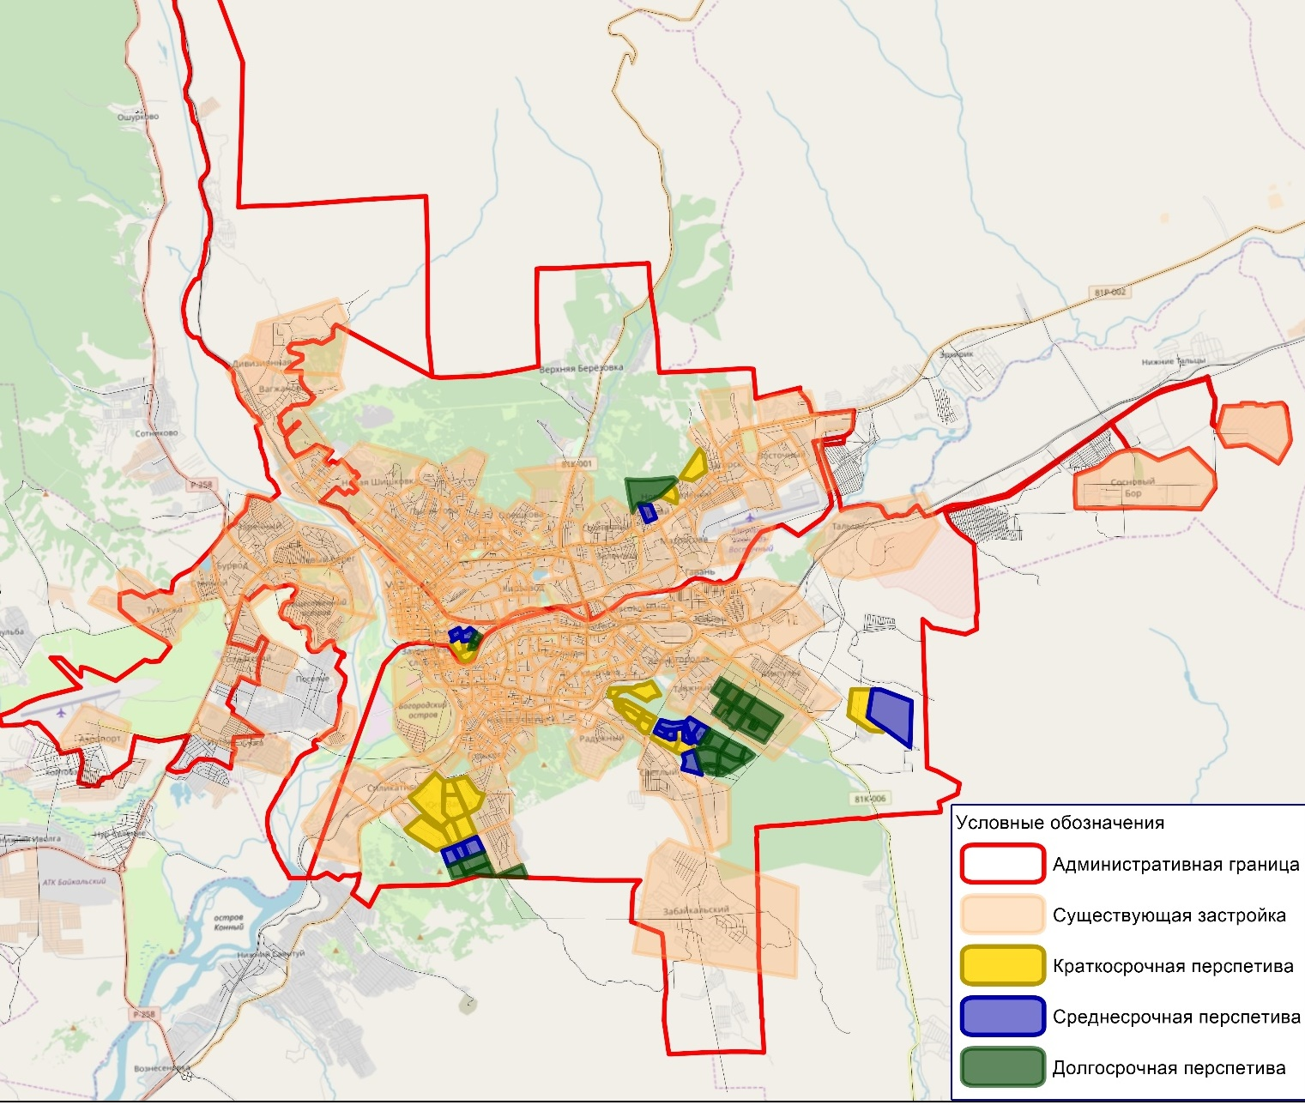
Рисунок 5.1 - Схема прогнозируемого поэтапного формирования районов массовой жилой застройки на 2025 г., 2030 г. и расчетный срок (2035 г.)

В краткосрочной и, преимущественно, в среднесрочной перспективе прогнозируется появление и развитие районов массовой жилой застройки на юго-западе и юго-востоке г. Улан-Удэ, а также на северо-востоке города.
В рамках ПКРТИ г. Улан-Удэ разработаны мероприятия по развитию УДС г. Улан-Удэ. Развитие УДС даст возможность организации новых пассажирских маршрутов по территории г. Улан-Удэ. Схема планируемых мероприятий по развитию УДС г. Улан-Удэ в период до 2035 г. представлена на рисунке 5.2.
Прогнозные суточные картограммы пассажиропотоков на периоды планирования 2025 г, 2030 г и расчетный срок 2035 г., учитывающие планируемое развитие УДС г. Улан-Удэ, представлены на рисунках 5.3 – 5.5.

